**《基础物理实验》实验报告**

分组号： 01—9

实验名称 虚拟仪器  指导教师 鞠旭东

姓名 王华强 学号 2016K8009929035 专业 计算机科学与技术

同组人员 无

实验日期 2017 年 11 月 27 日实验地点 教702 成绩评定

**实验名称** 虚拟仪器

实验目的

1. 了解虚拟仪器的概念；

2. 了解图形化编程语言LabVIEW，学习简单的LabVIEW编程；

3. 完成伏安法测电阻的虚拟仪器设计。

**实验仪器与用具**

计算机（含操作系统），LabVIEW 2014，NI ELVIS Ⅱ+，导线若干，元件盒一个（包括100标准电阻一个，待测电阻1 k和51 各一个，稳压二极管, 发光二极管一个。）

**实验原理**

**使用以计算机为中心的测量系统, 通过计算机来控制实验过程, 并处理实验数据, 实现自动化测量及实验. 通过学习使用LabVIEW编程语言, 使用**NI ELVISⅡ+**完成实验设计.** NI ELVISⅡ+ **提供了足够的接口和传感器, 可以在实验中替代电压表, 通过编程可以实现伏安曲线的自动绘制和数据的自动存储.**

**实验内容**

**1．初步熟悉LabVIEW开发环境的基本操作和编程方法**

略

**2．创建一个模拟温度测量程序**

实验中所获得的前面板和程序框图如图7-6+和图7-7+所示。

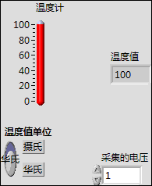

图7-6+实验所得模拟温度测量前面板图

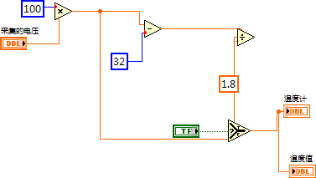

图7-7+ 实验所得模拟温度测量程序框图

使用连续运行功能, 得以连续的获得与采集的电压所对应的温度值, 经特殊值验证功能实现无误. 而通过显示数据流功能, 我们得以一窥数据流在实验程序中的传递流程.

附加部分:

设计此模块的端口如下所示:



**3．创建一个电压输出和采集的程序**

实验中设计的电压输出和采集程序如图:

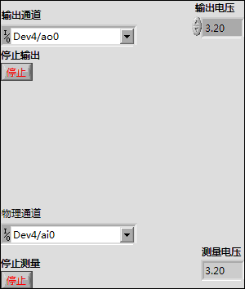

图7-8+ 实验所得电压输出和采集前面板图

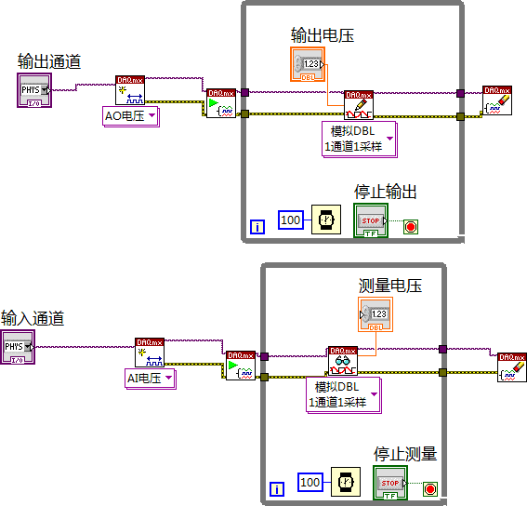

图7-9+ 实验中设计的电压输出和采集程序框图

其中上下两个程序框图虽然相似, 但是由于输入输出不同, 导致不能够直接全盘复制. 其中, 将上侧程序框图改写成下一个时, 需要调整循环中的写入输出及对应的显示, 调整AO电压为AI电压, 并重新分配电压的输入通道.

**4. 用虚拟仪器测量伏安特性**

(1) 程序设计部分: 按讲义要求设计程序, 所得结果如下图所示.

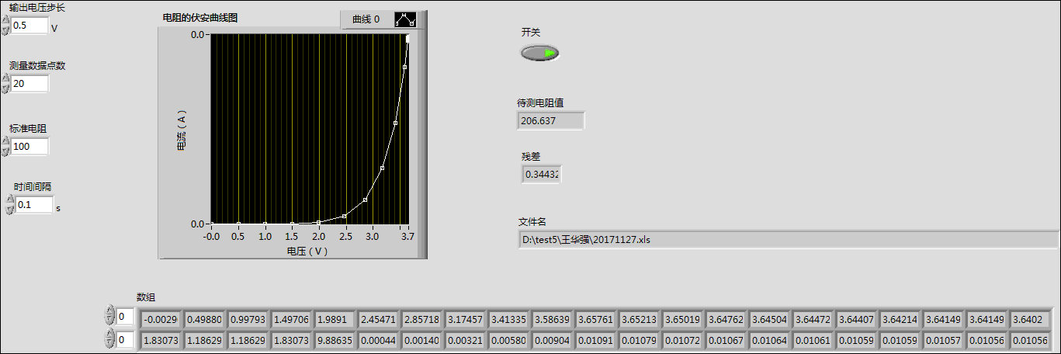

图7-10 伏安法测电阻前面板图

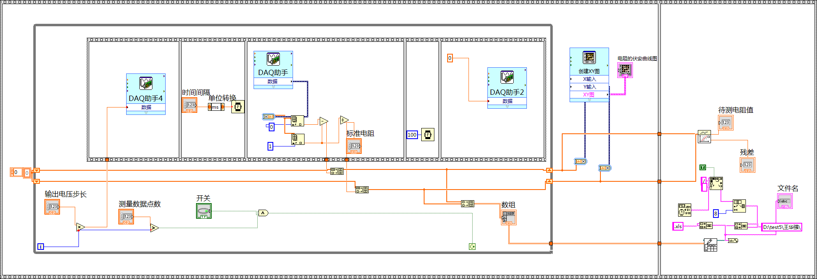

图7-11 伏安法测电阻程序框图

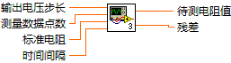

图7-12 伏安法测电阻模块设计

在这一实验设计中, 相比讲义上的基本要求有如下改进:

1. 同时输出了待测电阻值以及残差.
2. 设计了模块的输入输出接口, 以便其他的实验中直接调用此模块.
3. 设计了自动输出模块, 根据当前的时间自动将实验结果命名并保存.

由于时间有限, 自动保存部分的自动命名仅对时间做了比较粗略地处理, 事实上这一部分使用正则表达式匹配字符串可以取得更好的效果.

在这一步实验过程中同样也遇到了一些问题. 在实验过程中由于前几个步骤完成以后没有及时关闭, 导致实验时a0端口仍被占用, 导致DAQ助手报错. 经过排查关闭之前的程序窗口并重启程序之后, DAQ助手恢复正常.

（2）连接外部电路

实际连接的结果如照片所示.

在连接的过程中, 将左侧的+-线分别接aout, ground, 在面包板上先完成两个电阻的串联, 再将并联的测量电路加入到设计中.

（3）运行程序

检查前面板窗口中各参量设置情况，运行程序。分别测量两个待测电阻的电阻值。分析实验结果。

测得两个电阻的阻值与标识值极为接近.

（4）利用前面的程序测量并绘制稳压二极管伏安特性曲线。改变“输出电压步长”为负值时，可以在电阻两端加反向电压。(实验所用的稳压二极管正向和反向允许通过的最大电流都约为10 mA，其反向稳定电压大概为0.7 V。)

**数据记录与分析**

**实验四中所得的伏安特性曲线及其分析如下:**

**曲线使用程序自带的输出功能输出:**

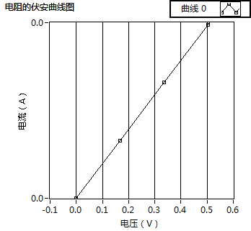

**伏安曲线(50 Ω)**

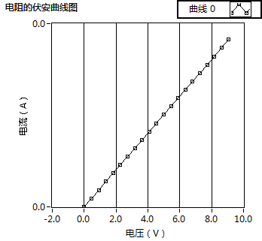

**伏安曲线(1000 Ω)**

**可见对于定值电阻, 伏安曲线呈极为完美的线性关系, 实验结果验证了欧姆定律的正确性.**

**注意上图所示的y(电流)轴实际坐标应为0.01A, 由于软件本身的问题在输出的图片中并没有显示完整.**

**实验中自动输出的原始数据如下:**

|  |  |  |  |  |  |  |  |  |  |  |  |  |  |  |  |  |  |  |  |  |
| --- | --- | --- | --- | --- | --- | --- | --- | --- | --- | --- | --- | --- | --- | --- | --- | --- | --- | --- | --- | --- |
| -0.0003222 | 0.167235 | 0.334792 | 0.502994 | 0.588062 | 0.58065 | 0.576139 | 0.57195 | 0.570017 | 0.568728 | 0.567439 | 0.567117 | 0.565506 | 0.565828 | 0.564539 | 0.564217 | 0.563895 | 0.562928 | 0.563572 | 0.562283 | 0.562928 |
| -4.25E-06 | 0.00329211 | 0.00658525 | 0.00987517 | 0.0115572 | 0.0113864 | 0.0112865 | 0.0112317 | 0.0111866 | 0.0111512 | 0.0111318 | 0.0111093 | 0.0110996 | 0.0110803 | 0.0110706 | 0.0110642 | 0.011061 | 0.011061 | 0.011045 | 0.011051 | 0.011042 |

**(50Ω原始数据)**

|  |  |  |  |  |  |  |  |  |  |  |  |  |  |  |  |  |  |  |  |  |
| --- | --- | --- | --- | --- | --- | --- | --- | --- | --- | --- | --- | --- | --- | --- | --- | --- | --- | --- | --- | --- |
| -0.00225557 | 0.452726 | 0.906419 | 1.36043 | 1.81413 | 2.26847 | 2.72184 | 3.17715 | 3.63085 | 4.08455 | 4.53857 | 4.9926 | 5.44631 | 5.90002 | 6.3534 | 6.80744 | 7.26245 | 7.71584 | 8.16989 | 8.62361 | 9.07767 |
| 1.19E-05 | 0.000462977 | 0.000920537 | 0.00137487 | 0.00182921 | 0.00228355 | 0.00274111 | 0.00319222 | 0.00364978 | 0.00410734 | 0.0045649 | 0.00502246 | 0.0054768 | 0.00593435 | 0.00639514 | 0.00684625 | 0.00730059 | 0.00775815 | 0.00821248 | 0.00867327 | 0.0091276 |

**(1000Ω原始数据)**

**在使用软件中自带的绘图模块时, 可以打开”自动调整下x, y轴”, 关闭”自动将坐标轴调整到整点”选项, 可以使得输出的图像效果更好.**

**二极管与发光二极管的曲线如下图所示:**

**注意这里的正向, 反向是相对于二极管在电路中以固定顺序链接是所加电压的方向确定的, 而非二极管本身的正负导通状态. 实际上可以看到, 在此种连法下, 在电压取负值时第一个二极管正向导通.**

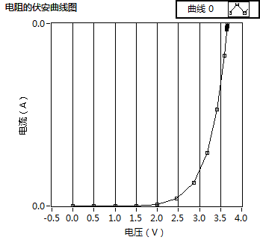

**二极管(正向导通)**

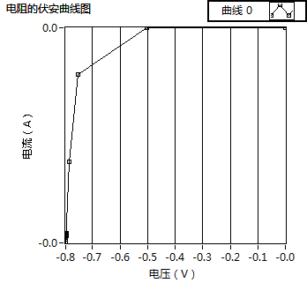

**二极管(反向电压)**

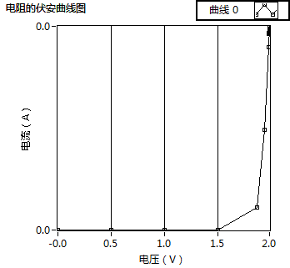

**发光二极管(正向电压)**

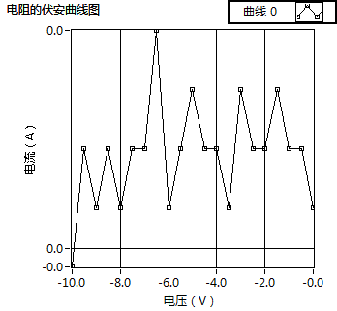

**发光二极管(反向电压)**

|  |  |  |  |  |  |  |  |  |  |  |  |  |  |  |  |  |  |  |  |  |
| --- | --- | --- | --- | --- | --- | --- | --- | --- | --- | --- | --- | --- | --- | --- | --- | --- | --- | --- | --- | --- |
| -0.00225557 | 0.498482 | 0.998253 | 1.49706 | 1.98942 | 2.45504 | 2.85846 | 3.17876 | 3.41592 | 3.59058 | 3.66276 | 3.65825 | 3.65503 | 3.65309 | 3.65116 | 3.64987 | 3.64923 | 3.64826 | 3.64697 | 3.646 | 3.64504 |
| 1.83E-05 | 1.19E-05 | 8.64E-06 | 1.83E-05 | 9.56E-05 | 0.000437199 | 0.00139421 | 0.00317933 | 0.00577324 | 0.00900194 | 0.0109192 | 0.0108 | 0.0107291 | 0.0106807 | 0.0106517 | 0.0106227 | 0.0106002 | 0.0105905 | 0.0105808 | 0.010568 | 0.0105615 |

**二极管(正向导通)**

|  |  |  |  |  |  |  |  |  |  |  |  |  |  |  |  |  |  |  |  |  |
| --- | --- | --- | --- | --- | --- | --- | --- | --- | --- | --- | --- | --- | --- | --- | --- | --- | --- | --- | --- | --- |
| -0.0012889 | -0.502993 | -0.752072 | -0.783006 | -0.79654 | -0.795251 | -0.795573 | -0.795895 | -0.794929 | -0.794284 | -0.794929 | -0.794606 | -0.793962 | -0.794284 | -0.794284 | -0.794606 | -0.793962 | -0.79364 | -0.794284 | -0.794284 | -0.79364 |
| 8.64E-06 | 1.83E-05 | -0.00246282 | -0.00711575 | -0.0114207 | -0.0112563 | -0.0111597 | -0.0110888 | -0.0110469 | -0.0110147 | -0.0109889 | -0.0109696 | -0.0109631 | -0.0109438 | -0.0109309 | -0.0109244 | -0.010918 | -0.0109116 | -0.0109083 | -0.0109051 | -0.0109019 |

**二极管(反向电压)**

|  |  |  |  |  |  |  |  |  |  |  |  |  |  |  |  |  |  |  |  |  |
| --- | --- | --- | --- | --- | --- | --- | --- | --- | --- | --- | --- | --- | --- | --- | --- | --- | --- | --- | --- | --- |
| -0.0019334 | 0.499126 | 0.998575 | 1.49835 | 1.87245 | 1.94302 | 1.97976 | 1.9862 | 1.98427 | 1.98427 | 1.98266 | 1.98266 | 1.98266 | 1.98201 | 1.98105 | 1.98072 | 1.98072 | 1.9804 | 1.97976 | 1.98072 | 1.97976 |
| 8.64E-06 | 2.20E-06 | 5.42E-06 | 5.42E-06 | 0.00125887 | 0.0055122 | 0.0101072 | 0.0112511 | 0.0111157 | 0.0110287 | 0.0109836 | 0.0109417 | 0.010916 | 0.0108966 | 0.0108805 | 0.0108708 | 0.010858 | 0.010848 | 0.010842 | 0.010832 | 0.010826 |

**发光二极管(正向电压)**

**数据遗失**

**发光二极管(反向电压)**

**由于发光二极管反向数据丢失, 猜测出现此种结果的原因是在实验中所用到的电压下发光二极管反向无法导通导致电流极小, 曲线反应出的实际是测量极小电流时的误差?**

手绘数据曲线如下:

**思考题**

1. 虚拟仪器系统与传统仪器有什么区别？请简要说明。

传统仪器包括信号输入、分析处理、显示和控制几个部分, 不同的仪器彼此独立, 各自有各自的数据处理装置, 难以直接数字化测量结果并进行操作. 多个仪器协同工作时没有统一的接口来共享数据.

相比传统仪器各个部分相互独立, 数据共享困难, 难以自动控制等等问题, 虚拟仪器系统通过以计算机为中心控制测量对象并获取测量结果, 极大的解决了以上的问题, 并且使得实验装置更易扩展, 且可以更方便地应用网络技术进行远程操作或资料传输, 极大地提高了实验效率.

1. 本实验内容3中的电压输出和采集哪个先执行？

??? 如果按照数字电路中的方法分析……我怎么知道啊……

附件1:

实验原理(全)

**1．虚拟仪器的硬件**

本实验使用的硬件平台是个人电脑（PC机），美国国家仪器公司（National Instruments）的教学实验室虚拟仪器套件（Educational Laboratory Virtual Instrumentation Suite）II+（缩写为NI ELVISⅡ+）和自带的原型板。

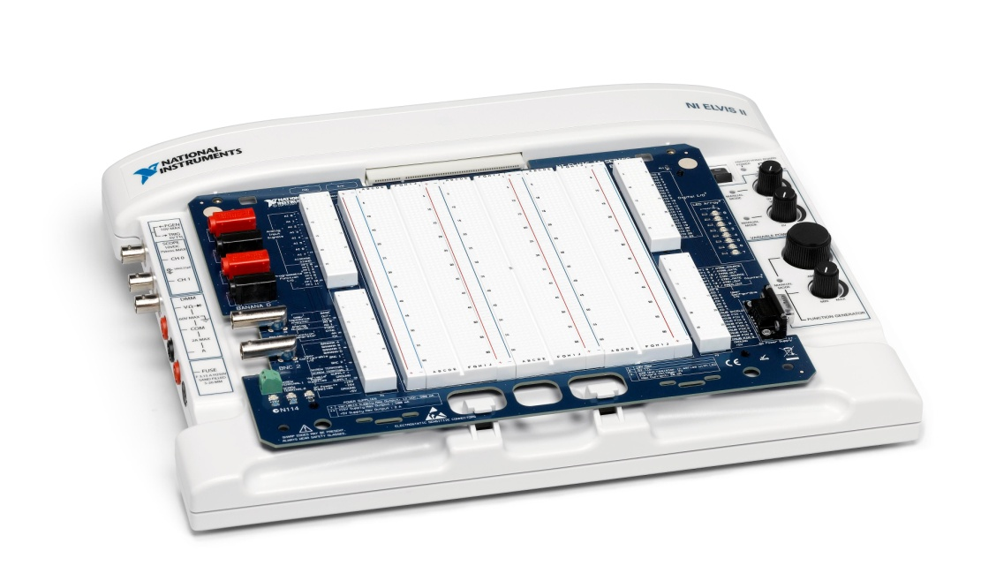

图7-1 NI ELVIS Ⅱ和原型板实物图



图7-2 NI ELVIS Ⅱ功能说明。

1. NI ELVIS Ⅱ系列原型板；2. 数字万用表保险丝；3. 数字万用表接口； 4. 示波器接口； 5. 函数发生器输出/数字触发输入接口； 6. 原型板安装螺丝孔； 7. 原型板接口； 8. 原型板电源开关； 9. 状态灯 ；10. 可变电源手动控制旋钮； 11. 函数发生器手动控制旋钮。

虚拟仪器综合实验平台ELVIS Ⅱ+，如图7-1所示，集成8路差分输入（或16路单端输入）模拟数据采集通道、24路数字I/O通道，以及多款常用的仪器（包括示波器、数字万用表、函数发生器、动态信号分析仪、二线电流电压分析仪、三线电流电压分析仪、阻抗分析仪、VPS电源等）。平台通过USB连接PC。虚拟仪器综合实验平台是开源的，可以在LabVIEW 中进行定制，同时可以使用LabVIEW Express VI 和LabVIEW Signal Express 的步骤对设备进行编程。详细指标如下：

（1）8通道差分或16通道单端模拟采集：分辨率16位，单通道最高采样率1.25 MS/s，输入范围支持±10 V，±5 V，±2 V，±1 V，± 0.5 V，± 0.2 V，和± 0.1 V；

（2）2通道示波器：采样率为100 MS/s，分辨率8位，时基精度50 ppm，单通道波形内存16384个采样；

（3）动态信号分析仪：软件可控（200、400、800、1600、3200 Hz）；

（4）函数信号发生器：可输出正弦、方波、三角波，最高支持频率5 MHz，频率分辨率0.186 Hz，波形幅度范围10 Vpp；

（5）数字万用表：支持直流电压，交流电压，直流电流，交流电流，电阻，二极管、电容、电感测量，隔离等级60 VDC/20 Vrms，分辨率5位半，输入阻抗11 M Ω；



图7-3 原型板功能说明。

1. 模拟信号输入和可编程函数信号I/O阵列； 2. 工作站交互接口； 3. 数字信号I/O阵列； 4. 用户可配置LED； 5. 用户可配置D-SUB接口 ；6. 计数器/计时器，用户可配置I/O，直流电源阵列； 7. 数字万用表，函数发生器，用户可配置I/O，可变电源和直流电源阵列 ；8. 直流电源指示灯； 9. 用户可配置接线柱； 10. 用户可配置BNC接口； 11. 用户可配置Banana接口； 12. 固定螺丝 。

（6）二线电流电压分析仪：电流范围± 40 mA，电压扫描范围± 10 V；三线电流电压分析仪：支持NPN 与PNP 晶体管，最小基极电流增量0.48 μA，最大集电极电流± 40 mA，最大集电极电压± 10 V；

（7）2通道任意波形发生器：最大更新率为2.8 MS/s，分辨率为16位，定时分辨率50 ns；输出范围支持±10 V和±5 V，电压转换率20 V/μs；

（8）数字I/O与PFI：24 个数字IO（端口0），15 个PFI（端口1 与端口2），每根线均能独立设置为输入或输出；

（9）2通道32位计数器：支持边沿计数、脉冲、半周期、周期、双边沿分离，带有Z通道重载的X1、X2、X4、正交编码、双脉冲编码；能输出脉冲，带有动态更新的脉冲序列，分频、等效时间采样；外部基准时钟频率0 至20 MHz，基准时钟精度50 ppm；

（10）模拟触发：支持模拟边沿触发、带有时滞的模拟边沿触发以及模拟窗口触发；外部数字触发：输入功能支持开始触发、参考触发、暂停触发、采样时钟、转换时钟、采样时钟时间基，输出支持开始触发、参考触发、暂停触发、采样时钟、采样时钟时间基；

（11）电源：包括+15 V和-15 V电源，+5 V电源，正极可编程电源和负极可编程电源；包含可重置电路分割器和可自重置电流限制器短路保护；其中正极可编程电源输出电压0-12 V，电压设定值分辨率10位，电压精度100 mV，最大输出电流500 mA；负极可编程电源输出电压0 ~ -12V，电压设定值分辨率10位，电压精度100 mV，最大输出电流500 mA。

**2．虚拟仪器的软件**

本实验使用的用于虚拟仪器系统设计的软件开发平台是LabVIEW （laboratory virtual instrument engineering workbench）。它将计算机数据分析和显示能力与仪器驱动程序整合在一起，为针对仪器的编程提供了很大的便利。而且， LabVIEW是一种图形化编程语言，编程过程也就是设计流程图，即使初学者也能很快入门。

用LabVIEW开发平台编制的虚拟仪器程序简称为VI。 VI包括三个部分：前面板（front panel）、程序框图（Block diagram）和图标/连线板。

前面板用于设置输入数值和显示输出量，相当于真实仪表的前面板。前面板上的图标，分为两类：输入类（Controls，用于输入）和显示类（Indicators，用于输出），具体可以是开关、旋钮、按钮、图形、图表等表现形式。程序框图相当于仪器的内部功能结构，其中的端口用来和前面板的输入对象和显示对象传递数据，节点用来实现函数和功能子程序调用，图框用来实现结构化程序控制命令，连线则代表程序执行过程中的数据流。

关于用LabVIEW编写程序的进一步知识请查看附录。  
**3. 利用虚拟仪器测量伏安特性**

本实验中利用一个模拟输出通道为整个测量电路供电，利用两个模拟输入通道分别测量总电压和标准电阻上的电压；利用测量得到的电压数值和标准电阻数值就可以得到电路中的电流以及待测电阻上的电压。在程序控制下，电路电压由0 V开始逐渐增加到设定电压，电压每改变一次，测得一组电压电流值，最后得到一个数组，经过线性拟合后就可以得到待测电阻值。测量原理见图7-4。使用单端输入方式时，各个输入通道共用地线，各通道测量的都是对地的电压，连线时要加以注意。也可使用差分输入。



图7-4 用虚拟仪器测量伏安特性原理图

**实验内容(全)**

**1．初步熟悉LabVIEW开发环境的基本操作和编程方法**

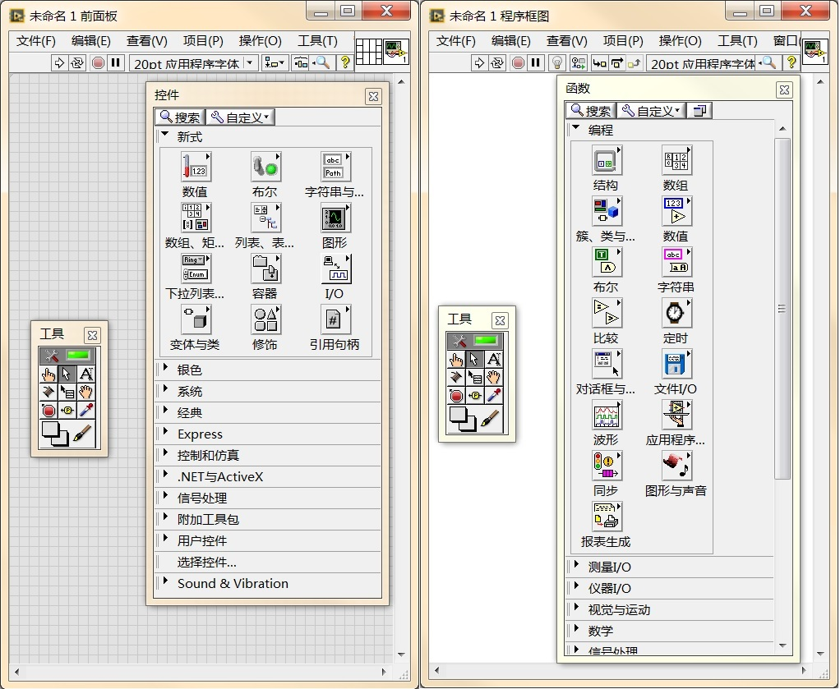

图7-5 LabVIEW开发环境图。左侧是前面板窗口，右侧是程序框图窗口。

由开始→所有程序→National Instruments→ LabVIEW 201414（32位）→ LabVIEW 201414（32位），启动LabVIEW程序。选择文件→新建 VI进入LabVIEW环境。我们会看到前面板和程序框图。在前面板上点击窗口→显示程序框图可以切换到程序框图。同样步骤，可以从程序框图切换到前面板。在前面板，点击查看→ 控件选板或者工具选板可以显示控件选板或工具选板 （参见图7-5）。旋钮、开关等控制量在控件选板上，选择这些图标并将其放置在前面板上，那么相应的端子和图标会出现在程序框图上。通过这些控件图标可以通过前面板控制程序中的数据，或者将程序运行结果显示出来。在程序框图窗口中，选择查看→函数选板来显示函数选板，利用函数选板提供的循环、数学运算、比较以及公式节点等函数功能可以创建框图程序。每个模块的详细说明请参见软件帮助。自己试着熟悉一下各选板上的图标和名称，学习选择并放置控件、点击右键查看快捷菜单，学习使用标签工具、定位工具、连线工具，熟悉各种快捷键（各种操作的详细说明见附录）。

**2．创建一个模拟温度测量程序**

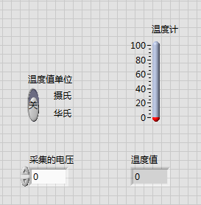

图7-6 模拟温度测量前面板图

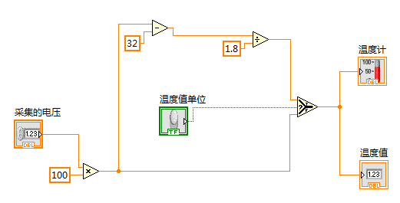

图7-7 模拟温度测量程序框图

假设传感器的输出电压和温度成正比。例如，当温度为华氏80 °F时，传感器输出电压为0.8 V。那么可以利用程序根据电压计算温度。同时我们希望程序中可以用开关切换摄氏温度值和华氏温度值的显示。为简单起见，我们使用一个输入控件来代替数据采集卡对传感器的测量结果。再将电压读数乘以100转换成华氏温度读数，或者再把华氏温度转换成摄氏温度。

前面板和程序框图如图7-6和图7-7所示。

实验步骤如下：

（1） 创建前面板

新建一个空白VI。打开前面板窗口。在空白处点右键，弹出控件选板，在控件选板中选择下列控件，放在前面板上，添加各控件的名称以及开关状态的标识。

放入温度计（控件→数值→温度计）。

放入垂直滑动杆开关（控件→布尔→垂直滑动杆开关）；用标签工具将名称改为“温度值单位”。在垂直滑动杆开关上点击右键，在快捷菜单中选择显示项→布尔文本，让开关的状态显示出来。使用标签工具，在开关的“条件真”位置旁边输入自由标签“摄氏”，再在“条件假”位置旁边输入自由标签“华氏”。

放入数值显示控件（控件→数值→数值显示控件）用标签工具将名称改为“温度值”（如图7-6所示）。

放入数值输入控件（控件→数值→数值输入控件）用标签工具将名称改为“采集的电压”。这里只是简单地用一个输入控件代替采集的电压值。

（2）创建程序框图

打开程序框图。在函数选板中找到下列对象并将其放入程序框图中。

放入乘法函数、减法函数、除法函数（函数→数值）。

放入选择函数（函数→比较）。根据温标选择开关的值输出华氏温度（当选择开关为假）或者摄氏温度（选择开关为真）数值。该函数有两个数值型输入端t和f，一个布尔型输入端s；当s为真时，输出值为t；当s为假时，输出值为f。

将所需要的对象放入程序框图中之后，把图标移至如图7-7所示的位置，再用连线工具连接起来，并在需要的地方创建数值常量（用连线工具，右键单击你希望连一个常量的对象连线端子，在快捷菜单中选择创建→常量，即可创建一个与端口数据类型相匹配的常数。也可以先放入一个数值常量再连线。

整个程序创建完毕。最后可以整理一下图标位置和连线（在需要整理的连线上单击右键，在快捷菜单中选择整理连线）。

（3）运行程序

选择前面板窗口，运行VI程序。点击连续运行按钮，使程序运行于连续运行模式。改变“采集的电压”控件输入值（比如在0.5~2之间的任意值）和温度值单位，观察程序运行情况，并解释程序每部分的功能。再点击连续运行按钮，停止程序运行。用文件菜单的保存功能（或<Ctrl+S>快捷键）保存上述文件。

（4） 关闭程序

**3．创建一个电压输出和采集的程序**

前面板和程序框图如图7-8和图7-9所示。

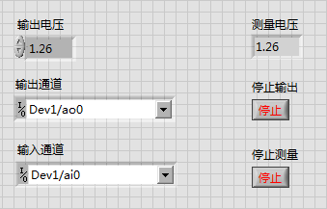

图7-8 电压输出和采集前面板图

（1）编写输出电压程序

新建一个空白的VI，在程序框图中创建虚拟通道。在程序框图中打开函数选板，选择测量I/O→DAQmx - 数据采集→DAQmx创建虚拟通道。把该图标放在程序框图中，右键点击，在弹出菜单中选择选择类型→模拟输出→电压。将鼠标设为连线工具或自动选择工具，并放在该图标左上边框位置，当弹出“物理通道”时，右键点击，在弹出菜单中选择创建→输入控件。在函数→测量I/O→DAQmx - 数据采集中，分别选择“DAQmx开始任务”、“DAQmx写入”和“DAQmx清除任务”节点放入程序框图中。在“DAQmx写入”的图标数据输入端创建输入控件。

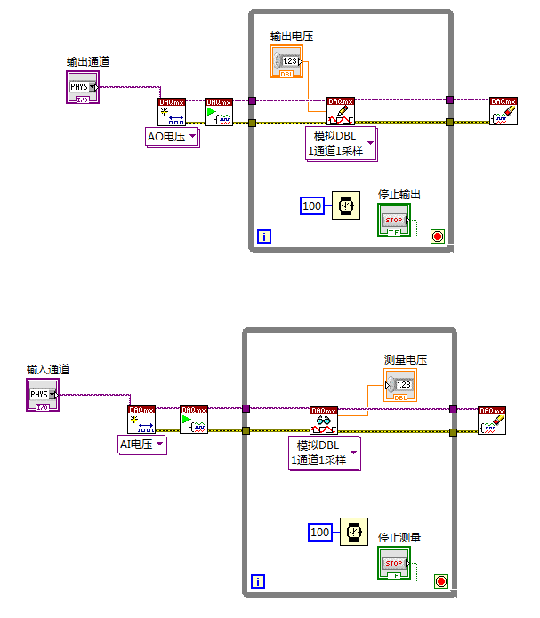

图7-9 电压输出和采集程序框图

创建一个While循环。在函数选板中，选择“结构”→“While循环”。将While循环放在程序框图中合适的位置。在程序框图中创建“等待100 ms”。它在函数选板中的“定时”里面，需要给“等待ms”创建常量。在前面板中创建停止按钮，在“控件”→ “布尔”中。将“等待100 ms”和停止按钮放在While循环内。

用连线工具将相应的端口连接起来。

（2）编写采集电压程序

用类似的方法创建电压采集程序。整理各图标和连线。

（3）运行程序

打开ELVIS电源和原型板电源。在前面板上设置输出通道为Dev3/ao0，输入通道为Dev3/ai0。在原型板上用导线连接模拟输出（Analog Outputs）“AO 0”端和模拟输入（Analog Input Signals）“AI 0 +”端，将“AI 0 -”端和接地端“AIGND” 用导线连接。

在前面板窗口，运行VI程序。改变输出电压，观察测量电压的变化。可点击停止按钮，观察程序运行情况。

停止程序运行。保存上述文件。

（4）关闭程序

实验电路图如图所示:

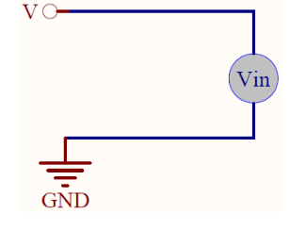

**4. 用虚拟仪器测量伏安特性**

（1）编写程序，包括前面板和程序框图

前面板图和程序框图如图7-10和图7-11所示

① 创建前面板

放上一个Express XY 图（控件选板→图形→Express XY 图），用于显示电压—电流图。将名字改成“电阻的伏安曲线图”，并将纵坐标和横坐标分别改成“电流（A）”和“电压（V）”。在图的右上角曲线0处点右键，选择常用曲线，选“点+线”模式。

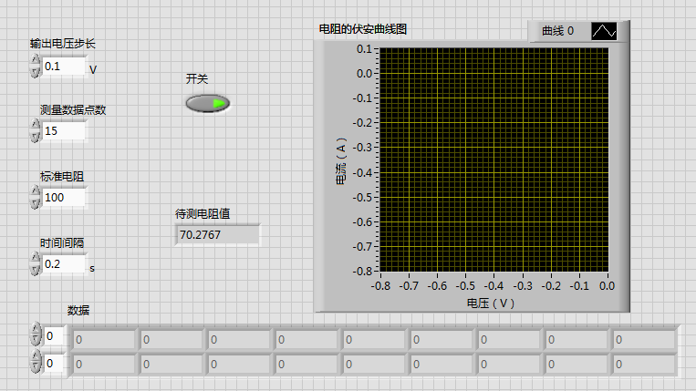

图7-10 伏安法测电阻前面板图

放入四个数值型输入控件，分别将名称改为“输出电压步长”、“测量数据点数”、“标准电阻”、“时间间隔”。在“时间间隔”上点右键，选择显示项→单位标签，此时会在控件右方出现一个光标，直接输入“s”（输入前勿点鼠标），这样时间间隔成为一个单位为s的量。时间间隔用来设置电压改变和测量数据之间的时间间隔，让电路达到平衡再进行测量。同理，可在“输出电压步长”控件右方输入单位“V”。

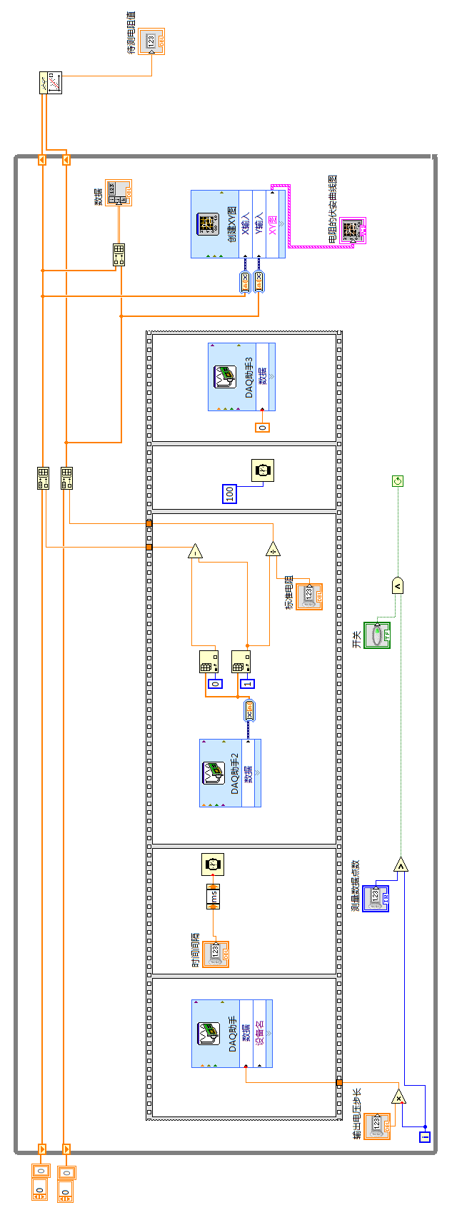放入一个数值型显示控件（用于显示电阻测量值），并将名称改为“待测电阻值”。

图7-11 伏安法测电阻程序框图

图7-11 伏安法测电阻程序框图

加入一个二维数组显示控件，用于显示测量的电压和电流。先放入数组控件（控件选板→ “数组、矩阵与簇” → “数组”），再将它变成数值型的数组显示控件（创建一个数值型显示控件把它拖放到数组框内），再改变数组维数为二维（用定位工具向下拖拽索引框使它有两个索引值，或者在索引框上点击右键呼出快捷菜单选择“添加维度”。把数组的名字改成“数据”。

放入一个开关按钮（控件→布尔→开关按钮），用于控制程序进程。

完成后的前面板如图7-10所示。

② 创建程序框图

根据实验思路，先输出一个电压，等到稳定后测量。控制程序执行顺序可以通过顺序结构来实现。在程序框图中放入一个顺序结构（函数→结构→平铺式顺序结构）。在其边框上点击鼠标右键，选择弹出菜单中的“在后面添加帧”使顺序结构有5帧。之前在程序框图中已经有一些控件图标，它们对应于前面板上的各个控件，现在可以把这些图标移动到顺序结构各帧之中。

首先，让ELVIS输出电压。在第0帧中放入一个“DAQ助手”（函数→Express→输出→DAQ助手）用于输出电压。在弹出窗口中选择“生成信号”→ “模拟输出”→ “电压”，然后在自动弹出的物理通道选择窗口中选“Dev3（NI ELVIS II+）”下的“ao 0”，点击完成。在弹出的DAQ助手窗口中的左下角“生成模式”项目下选“1采样（按要求）”，然后在该窗口的右下角点击确定。

然后，让程序等待一段时间。在第1帧中放入一个“等待（ms）”用于等待电阻上的电流达到稳定；再放入一个“单位转换”（在函数→数值→转换下)，在模块中键入“ms”，用于将单位s转换成ms，将“单位转换”的输入端和“时间间隔”相连，输出端和“等待（ms）”端相联。

然后，用ELVIS采集总电压和标准电阻上的电压，计算待测电阻上的电压、电流值。在第2帧中放入一个“DAQ助手”，在弹出窗口中选择“采集信号”→ “模拟输入”→ “电压”，然后在自动弹出的物理通道选择窗口中选“Dev3（NI ELVIS II+）”下的“ai 0”和“ai 1”，点击完成。在弹出的DAQ助手窗口中的左下角“生成模式”项目下选“1采样（按要求）”，然后在该窗口的右下角点击确定。这用来测量总电阻和标准电阻两端的电压。接下来在第2帧中放入两个索引数组（函数→数组→索引数组）。用连线工具将DAQ中的数据输出端和数组中的数据端相连，在“索引数组”左下角的索引端创建常量，分别将上下两个索引常量设为0和1。再在第2帧中放入“减”和“除”的节点。按照图中所示将它们用连线工具连接。用总电压减去标准电阻上的电压得出待测电阻上的电压，再把标准电阻上的电压除以标准电阻，求出电流。

然后，再让程序等待一段时间，以减少对数据测量过程的影响。在第3帧中放入“等待（ms）”，在输入端点右键创建常量，将常量数值改为100（表示100 ms）。

在第4帧中放入一个“DAQ助手”，使顺序结构结束时电压输出为0。

上面我们只完成了测量一次的过程，我们是要逐渐改变电压来测量电阻的值。下面我们来实现电压值的改变。

我们通过While循环来实现电压的改变。放入的While循环要包含先前的顺序结构、“数据”和“电阻的伏安曲线图”。在“函数”→“结构”→“While循环”下单击选择While 循环，然后在程序框图中，在顺序结构左上角以外点击鼠标左键，向顺序结构右下角拖拉while循环框，将顺序结构等对象完全包含之后再点鼠标左键，这样就把顺序结构等放在了While循环中。或者，先放一个空的While循环。再用定位工具拉出一个框框住整个顺序结构，把它拖进While循环中。（如果你操作失误，可以用快捷键Ctrl+Z撤销操作；如果你只想删除While循环结构，而保留其中的顺序结构，可以在While循环边框上点右键，在快捷菜单中选择删除 While循环。我们希望ELVIS输出电压从0 V开始到 5 V，每隔0.25 V测一次。对于较小的待测电阻，这些值要用更小的值，以保证电流不超过限制。可以把While循环框左下角的循环变量i和数值型控件“输出电压步长”相乘，将其乘积和顺序结构第0帧中的DAQ助手的数据端相连。 While循环的循环变量i从0开始计数；循环条件在框内语句都执行之后才进行判断，因此While循环至少执行一次。可以把While循环的i和输入型控件“测量数据点数”中的值作比较，在和开关作逻辑“与”运算（“与”函数，在函数→ 布尔→与）后和While框内右下角的循环条件端子相连，用于控制循环。注意把循环条件改为“真时继续”。

用移位寄存器实现数据的实时显示，移位寄存器的功能是在相邻两次循环之间传递数据。在While循环左边框（或右边框）上点右键选择“添加移位寄存器”加上两个移位寄存器，分别用来存储并传递电压和电流的测量数据。在循环中放入两个“创建数组”（函数→数组→创建数组）。向下拖放其图标使其有两个输入端，将上方的“元素”端口和左边的移位寄存器相连、下方“元素”端口和电压（或是电流）相连，输出端“添加的数组”和右端的移位寄存器相连。此处创建数组的作用是将来自元素输入端的新测量数据与数组输入端的原来一维数组中的数据串成一个新的一维数组。注意在左右两端移位寄存器之间的线完全连好以前，连线会显示为断线；两边都连好之后，连线才会显示正常。分别在左边两个移位寄存器的小三角上点右键，选择创建→常量，创建两个空的数组，用于初始化数据。

显示测量数据。在程序框图放入一个“创建数组”，拖放其图标使其有两个输入端，把连到移位寄存器上的电压和电流分别和“创建数组”的输入端相连，把“创建数组”的输出和名为“数据”的数组显示控件相连（由于输入的两个一维数组大小相同，此处“创建数组”的作用是将分别来自两个“元素”输入端的电流数组和电压数组并成一个二维数组）。

显示伏安曲线。把电压数组和“创建 XY图”的X输入相连，电流数组和Y 输入相连。由于显示数组控件“数据”和显示图形控件“电阻的伏安曲线图”都在While循环以内，因此每次循环“数据”和“电阻的伏安曲线图”都会更新一次。

计算电阻值。在循环外面放入一个“线性拟合”节点（函数→数学→拟合→线性拟合），将移位寄存器传递出来的电流数组和“线性拟合”的X输入端相连，电压数组和Y输 入端相连，把“线性拟合”的“斜率”输出端和“待测电阻值”显示控件相连，显示电阻值。

在前面板上整理各图标位置；在程序框图中检查并整理连线。保存程序。

（2）正确连接外部电路

在ELVIS自带的原型板上连接电路。电压的模拟输出和模拟采集在原型板的左侧。

（3）运行程序

再次检查前面板窗口中各参量设置情况，运行程序。分别测量两个待测电阻的电阻值。分析实验结果。

（4）利用前面的程序（必要时稍做修改）测量并绘制稳压二极管伏安特性曲线。改变“输出电压步长”为负值时，可以在电阻两端加反向电压。实验所用的稳压二极管正向和反向允许通过的最大电流都约为10 mA，其反向稳定电压大概为0.7 V。

实验电路图如图所示:

